2014 – 2015 учебный год

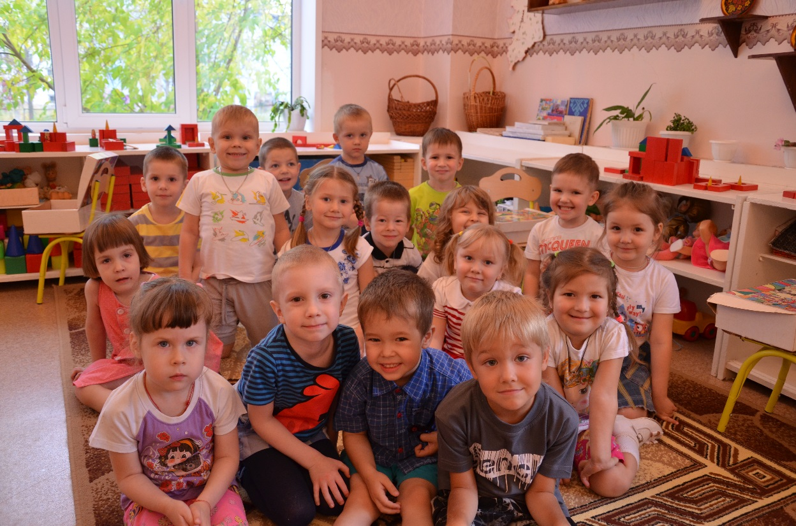

Быстро лето пролетело.
Мы немножко подросли.
Мы теперь уж в средней группе,
Мы уже не малыши!

Очень насыщенно начался для нас новый
учебный год
В сентябре в нашем детском саду прошел конкурс
«Сказки с грядки».
В нем приняли участие наши девочки
Полина Вишнякова и Соня Обоенкова.
Хотя они не заняли призовые места, но абсолютно заслуженно
получили сладкие призы. С чем мы их и поздравляем!
Полина со своей работой из овощей «Смешарики»
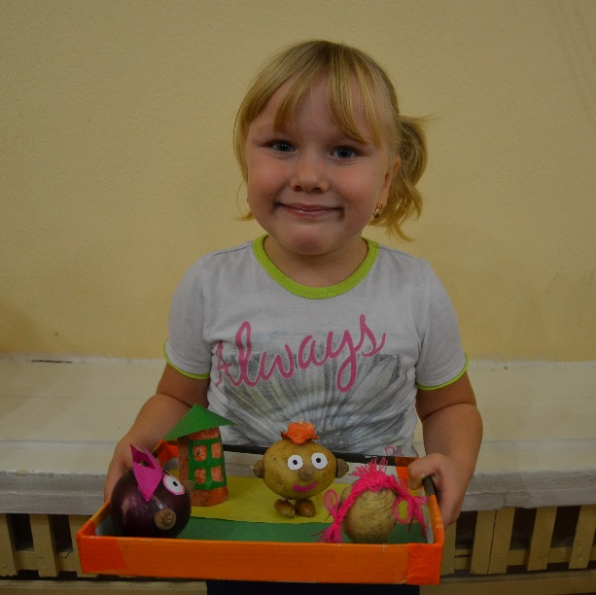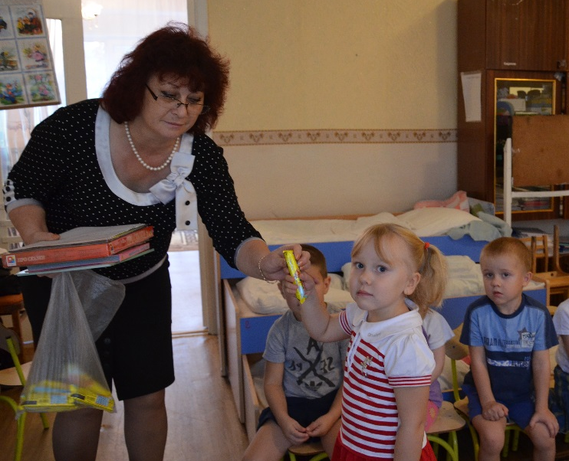
Соня и ее работа из овощей и сухих листьев «Теремок»
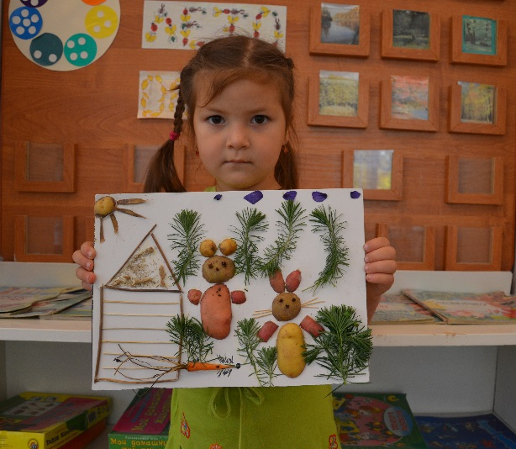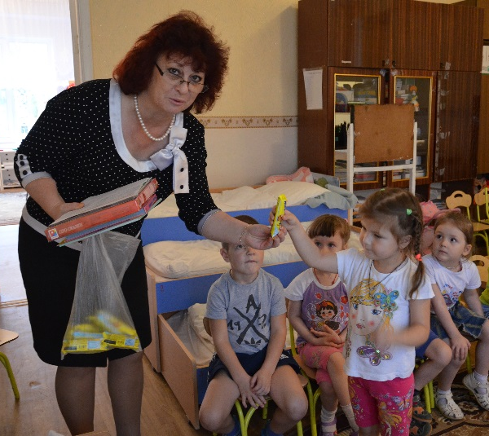

Весь сентябрь мы реализовывали проект по пожарной безопасности
«Мы хотим жить в мире без пожаров»
Была организована выставка работ совместного творчества
детей и родителей «Огонь и я»
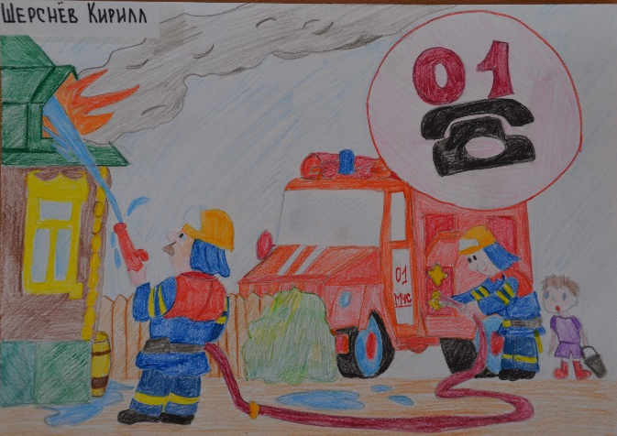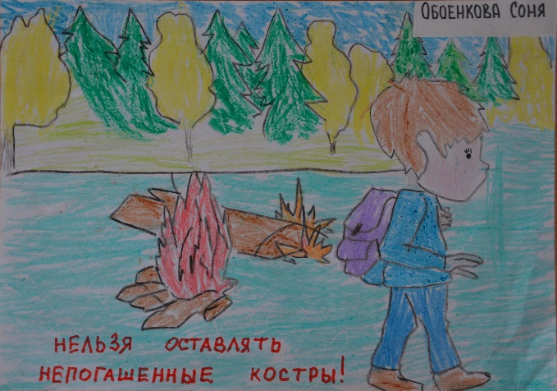
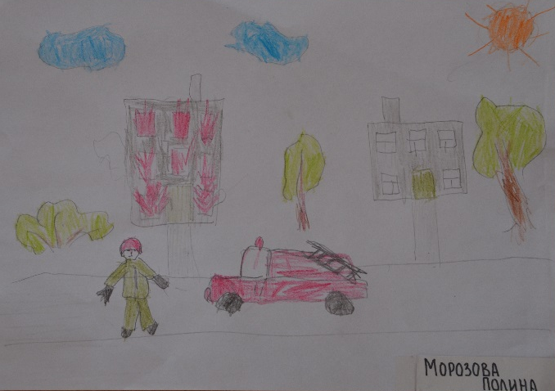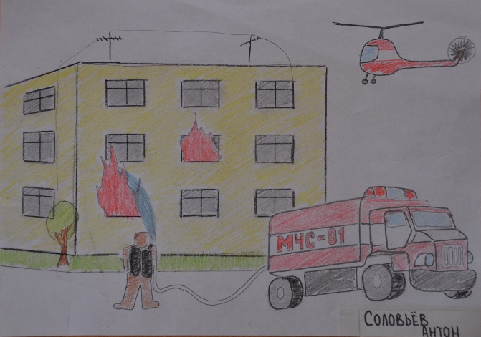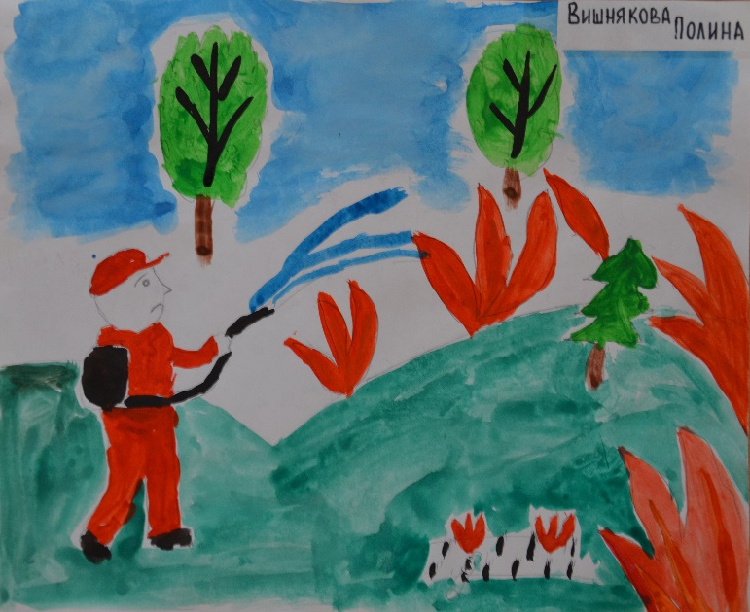

Мы проводили опыты с огнем, чтобы выяснить его свойства
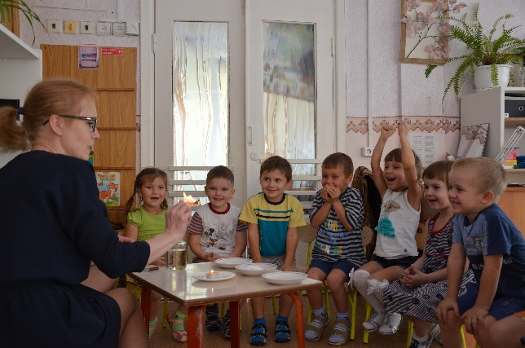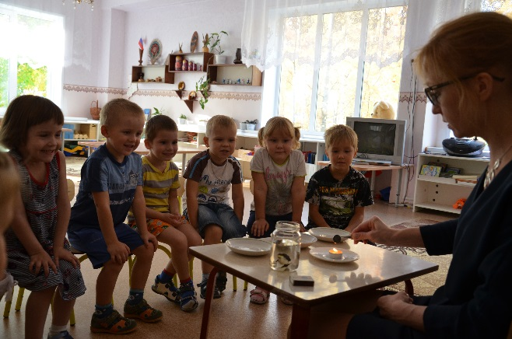
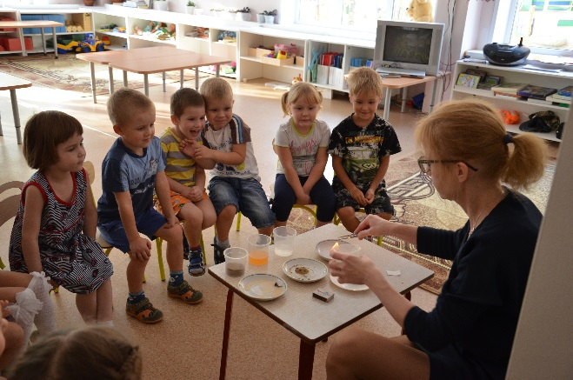

Постарались и слепили пожарные машины

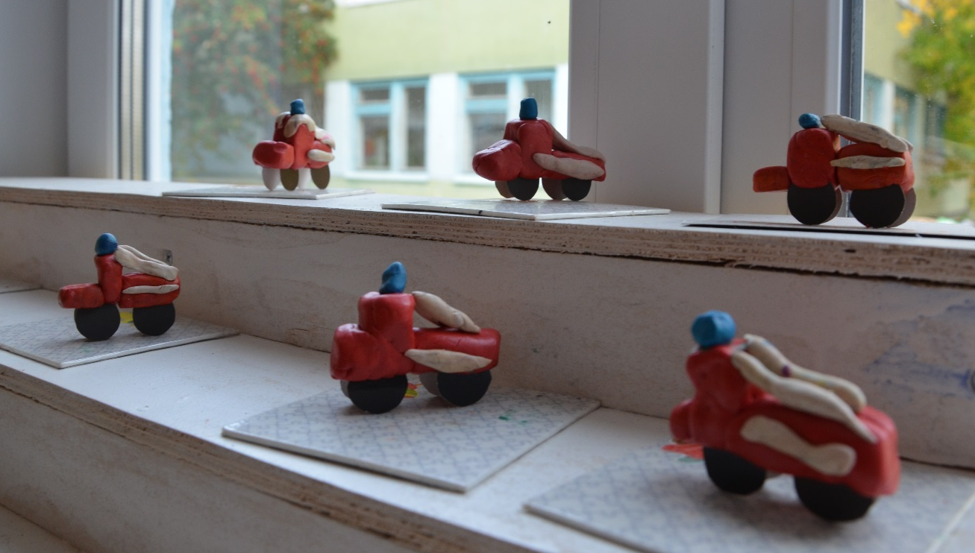

Презентацией нашего проекта стал открытый урок-досуг
«Правила важные – пожаробезопасные»
К нам в гости пришли начальник пожарной службы Ларин, репортеры
Ухтинского телевидения программы «День» и журналисты Ухтинской
газеты «НЭП+С» и конечно же наши дорогие родители.
Мы про огонь стихи читали,
Как артисты выступали,
Песни пели, танцевали
Своими талантами всех удивляли!
В конце нас очень похвалили и подарки подарили!

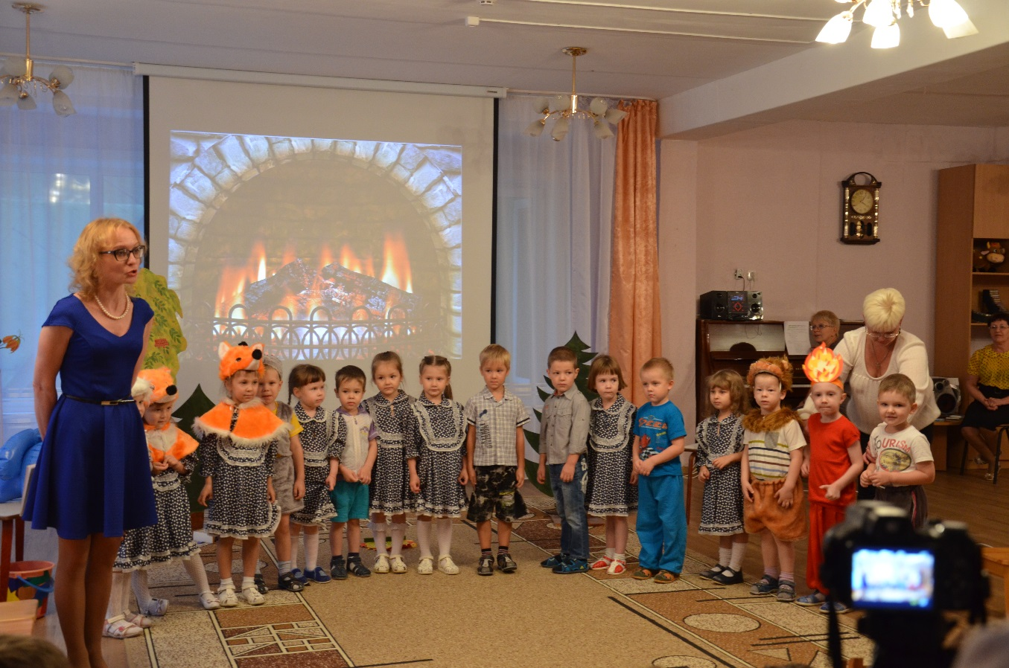

Наши бравые пожарные! Костюмы для них сшила Дарья Дмитриевна –
мама Ромы Бондар. Спасибо большое!

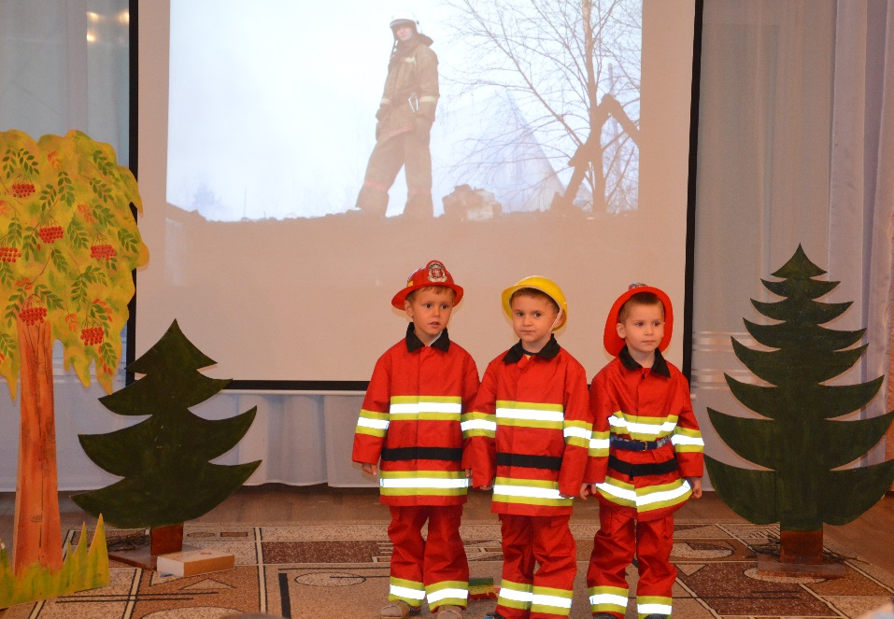

Мы сами соорудили пожарную машину!

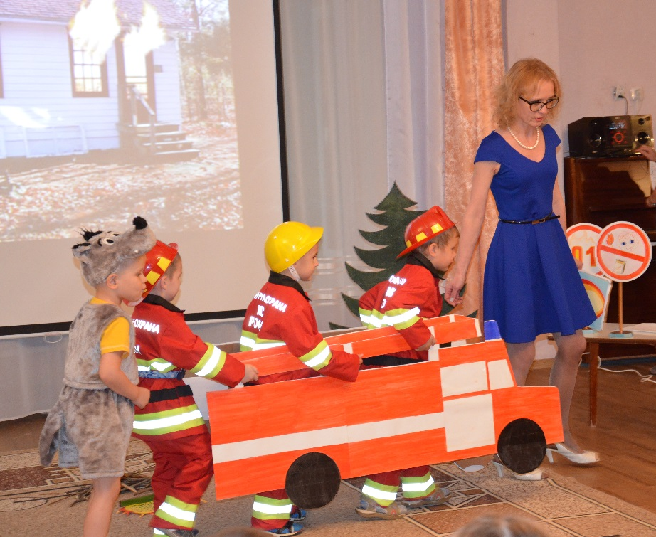

Мы открыли в себе актерские таланты!

Хоть пол света обойдешь – Лисичек лучше не найдешь!

Вова строгий был Медведь, он мог бы Оскар заиметь!

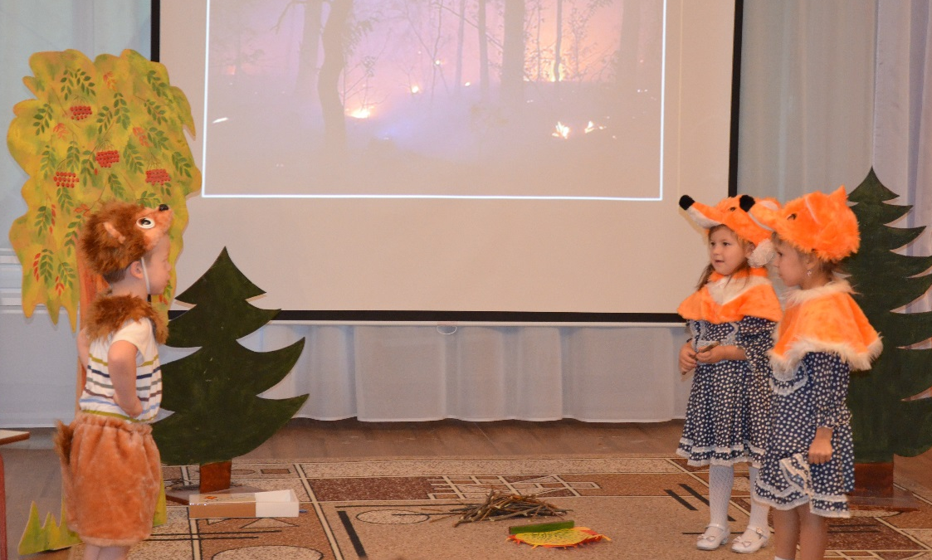

Кирюше удалась роль Волка
Ничто не сбило его с толку!

Полина – Зайчиком была. Так обоятельна и мила!

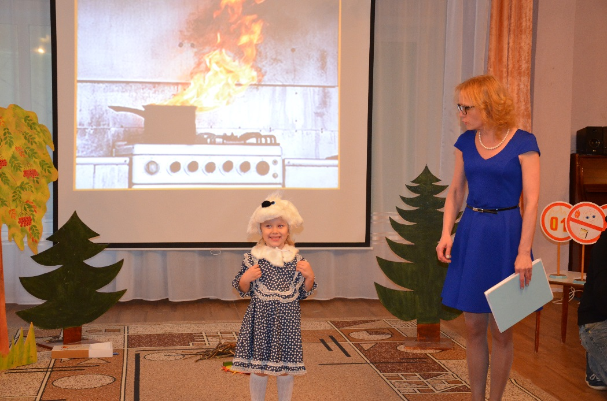

Вова грозным Огнем был! Всех зрителей танцем своим покорил!

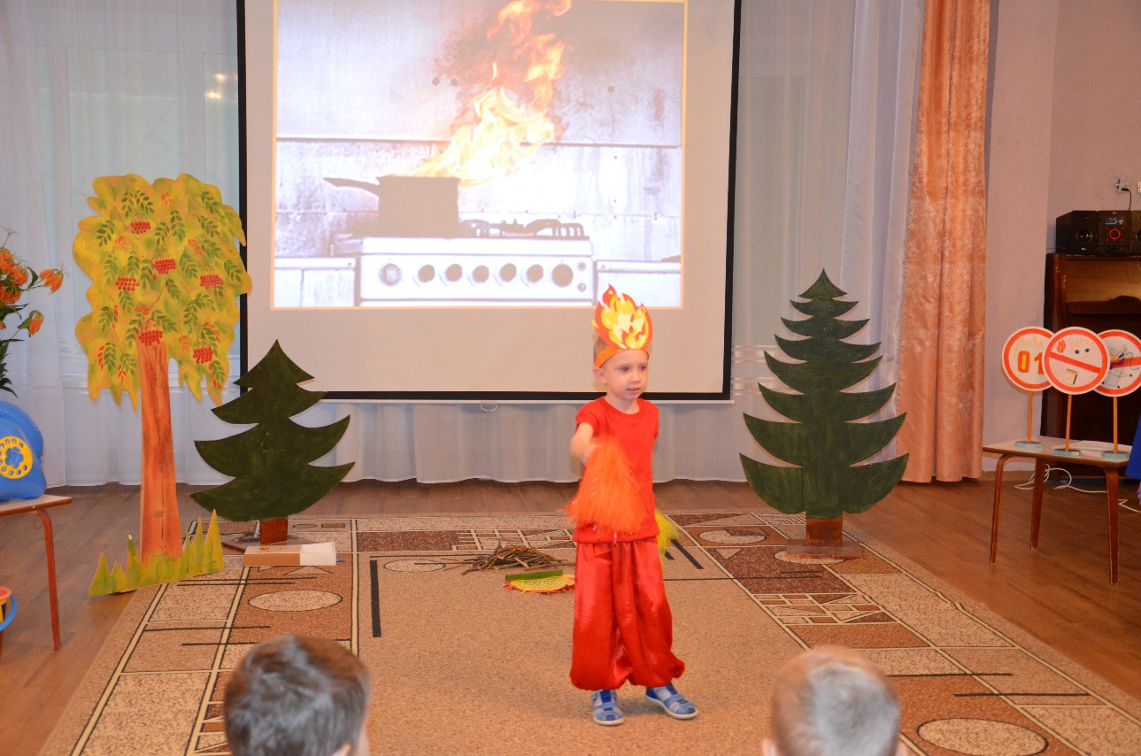

Девочки танец Воды исполняли. Дружно Огонь они заливали!

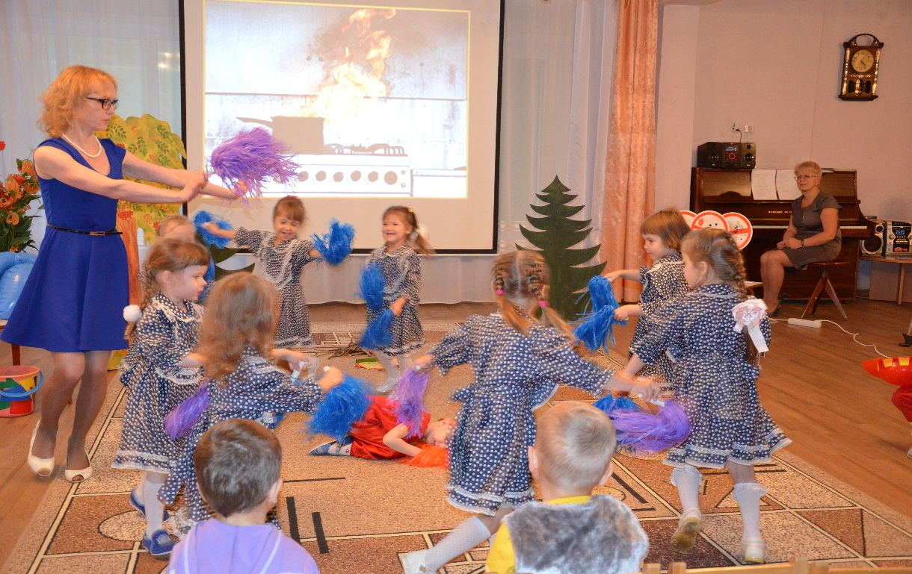

Еще читали мы стихи, о том, что спички не бери!

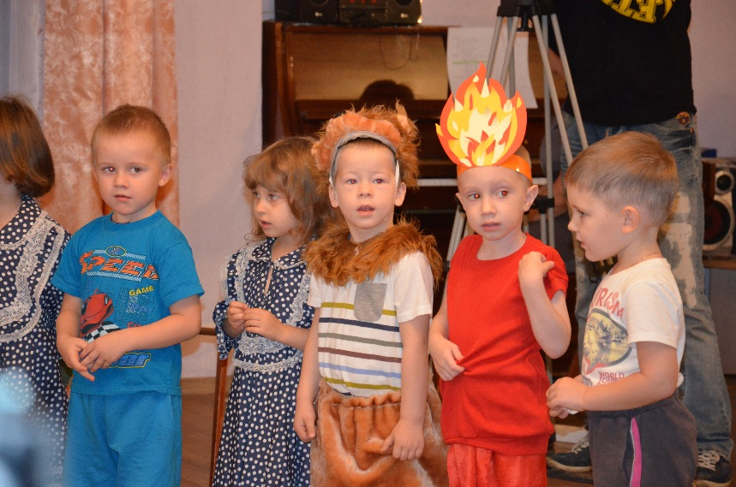
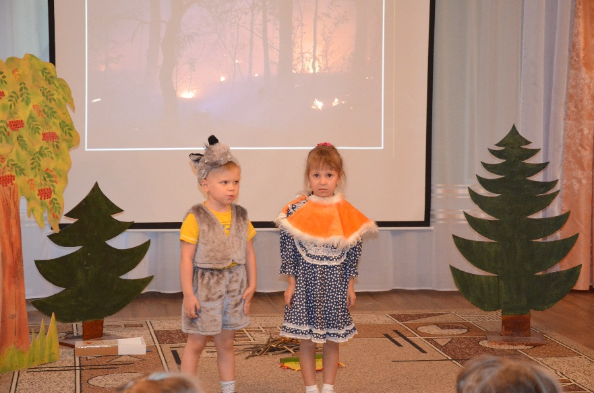
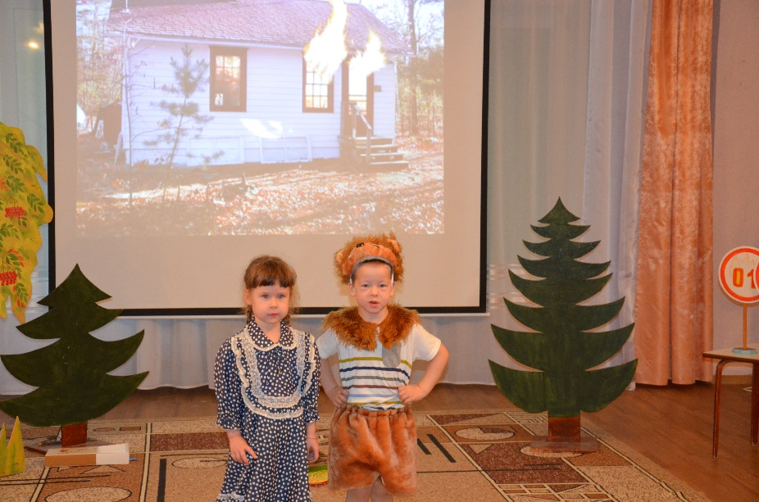

В конце мы спели дружно песню

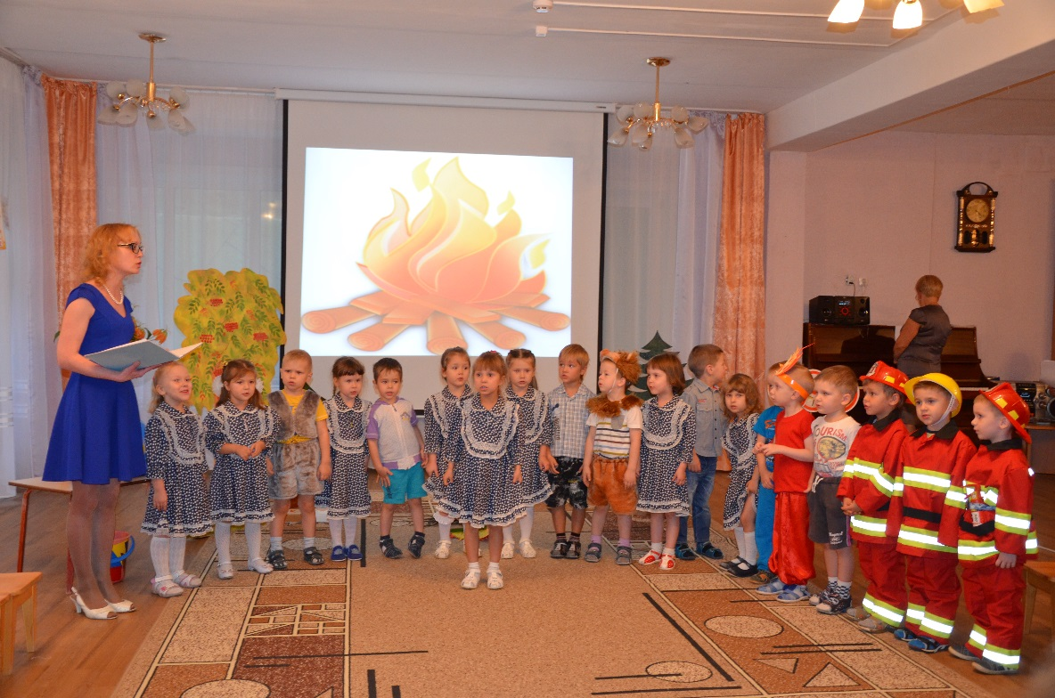

Все было очень интересно!
Пожарный главный нас похвалил и подарки подарил!

